附件3
第45届世界技能大赛山东省选拔赛参赛选手报名汇总表
参赛单位：（公章） 填表日期： 年 月 日
姓名 | 性别 | 出生年月 | 身份证号 | 参赛项目 | 工作（学习）单位 | 联系电话 | 备注
马明琛 | 男 | 2000年12月 | 371502200012020318 | 汽车技术 | 聊城市技师学院 | 18363505102 | 王文增
李风钊 | 男 | 2000年9月 | 371525200009013314 | 汽车技术 | 聊城市技师学院 | 17862555003 | 王文增
 |  |  |  |  |  |  | 指导教师
注：请在“备注”栏注明选手身份：职工/学生；指导教师的信息也请在此表中一并列明，并在备注中注明。
附件4
第45届世界技能大赛山东省选拔赛参赛选手报名表
选手身份：□企业职工、教职工 □全日制在校生
姓 名 | 马明琛 | 性 别 |  |  | 男 |  |  | 出生日期 |  | 2000.12.2 |  |  | 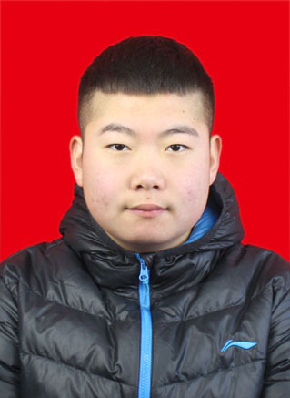
参赛项目 | 汽车技术 |  |  | 政治面貌 |  |  | 群众 |  | 民族 | 汉
工作单位  （职工选手） | 聊城市技师学院 |  |  |  |  | 毕业院校及学历  （职工选手） |  |  |  | 聊城市技师学院
所在学校  （学生选手） | 聊城市技师学院 |  |  |  |  |  |  |  |  | 所学专业  （学生选手） |  |  | 汽车维修
身份证号 | 371502200012020318 |  |  |  |  |  |  |  |  | 户籍所在地 |  |  | 山省聊城市东城街道
现有职业资格等级 |  |  |  |  |  |  | 职业资格证书编号
联系电话 | 18363505102 |  |  |  |  |  | 电子邮箱
联系地址 | 山省聊城市滨河花园 |  |  |  |  |  | 指导教师  （教练） |  |  |  |  | 王文增
单位意见 |  |  | 经审核，以上信息均为真实有效  （盖章）  年 月 日
备注 |  |  | 此处粘贴个人身份证复印件
第45届世界技能大赛山东省选拔赛参赛选手报名表
选手身份：□企业职工、教职工 □全日制在校生
姓 名 | 李风钊 | 性 别 |  | 男 |  |  | 出生日期 |  | 2000.09.01
参赛项目 | 汽车技术 |  | 政治面貌 |  |  | 群众 |  | 民族 |  | 汉
工作单位  （职工选手） |  |  |  |  | 毕业院校及学历  （职工选手） |  |  |  | 聊城市技师学院.中专学历
所在学校  （学生选手） | 聊城市技师学院 |  |  |  |  |  |  |  | 所学专业  （学生选手） |  | 汽车维修
身份证号 | 371525200009013314 |  |  |  |  |  |  |  | 户籍所在地 |  | 山东省聊城市冠县
现有职业资格等级 |  |  |  |  |  | 职业资格证书编号
联系电话 | 17862555003 |  |  |  |  | 电子邮箱
联系地址 | 聊城市技师学院 |  |  |  |  | 指导教师  （教练） |  |  | 王文增
单位意见 | 经审核，以上信息均为真实有效  （盖章）  年 月 日
备注 | 此处粘贴个人身份证复印件

